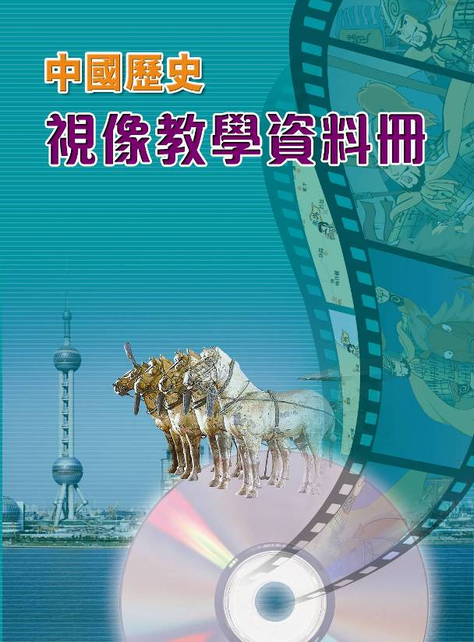
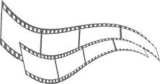
目錄
中國歷史電影短片系列

1. 遠古至漢代 ………………………………………………………………… 2

2. 漢代至明代 …………………………………………………………………11

3. 清代至近代 …………………………………………………………………20

4. 近代至現代（一）……………………………………………………………30

5. 近代至現代（二）……………………………………………………………39

6. 近代至現代（三）……………………………………………………………48

7. 近代至現代（四）……………………………………………………………56

8. 近代重要人物 ………………………………………………………………66

9. 現代及港澳台 ………………………………………………………………75

10. 文化專題 ……………………………………………………………………84

美亞娛樂歷史電影系列 …………………………………………………92
歷史專題電影 …………………………………………………………………93
歷史動畫 ………………………………………………………………………97
中國歷史電子地圖 ………………………………………………………113

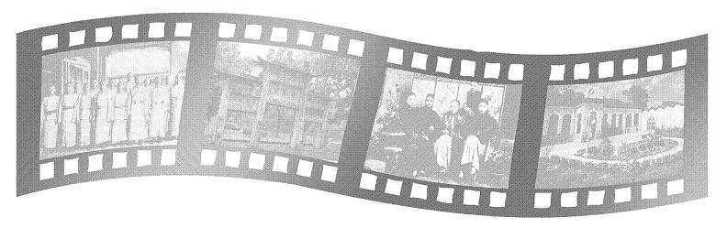
中國歷史電影短片系列1 –– 遠古至漢代
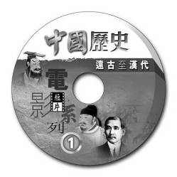
影片名稱 片長
1. 周口店北京人遺址 02:35:34
2. 山頂洞人 01:26:60
3. 半坡村遺址 01:49:43
4. 仰韶文化 01:27:31
5. 河姆渡遺址 01:59:22
6. 黃帝陵 01:48:40
7. 堯帝廟 01:11:43
8. 大禹陵 01:27:73
9. 殷墟 01:30:04
10. 比干廟 01:52:43
11. 青銅時代 02:18:25
12. 甲骨文和金文 02:22:37
13. 楚都紀南城 01:37:28
14. 東周殉馬坑 01:39:73
15. 春秋車馬坑 01:25:40
16. 齊國故都 01:55:46
17. 老子 02:00:40
18. 孔子 02:00:40
19. 孔廟、孔府和孔林 01:54:34
20. 孟子 01:43:34
21. 《孫子兵法》 01:32:07
22. 屈原 01:55:61
23. 都江堰 01:42:70
24. 秦始皇帝 02:18:13
25. 統一文字和度量衡 01:10:46
26. 長城 01:23:37
27. 泰山封禪 01:49:70
28. 秦兵馬俑 02:15:07
29. 秦始皇陵 02:55:60
30. 靈渠 02:25:52
31. 漢代畫像磚 02:03:61
32. 擊鼓說唱陶俑 01:08:13
33. 霍去病 02:15:46
中國歷史電影短片系列 2 –– 漢代至明代
影片名稱 片長
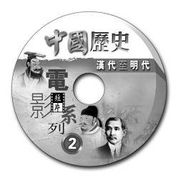
1. 絲綢之路 01:03:10
2. 陽關 01:47:50
3. 《明妃出塞圖》 01:52:10
4. 《文姬歸漢圖》 01:43:04
5. 武侯祠 01:58:19
6. 《三顧草廬圖》 01:47:13
7. 昭陵六駿 01:19:16
8. 乾陵 02:17:73
9. 文成公主 01:16:49
10. 《步輦圖》 01:30:67
11. 《唐代牧放圖卷》 01:33:19
12. 《虢國夫人遊春圖》 02:16:04
13. 華清池 01:45:07
14. 古城西安 01:31:43
15. 大雁塔 01:35:49
16. 敦煌莫高窟 02:36:37
17. 唐三彩 01:42:49
18. 玄奘西遊 02:09:61
19. 鋻真東渡 01:53:31
20. 《韓熙載夜宴圖卷》 01:53:22
21. 五代閘口盤車 02:05:31
22. 《清明上河圖》 01:55:34
23. 西夏王陵 01:56:16
24. 西夏佛塔 02:03:43
25. 楊家將 01:24:22
26. 岳飛 01:24:73
27. 成吉思汗陵 02:10:40
28. 黃道婆 01:32:60
29. 明孝陵 02:03:22
30. 明十三陵 02:17:55
31. 戚繼光 02:16:73
32. 史可法 02:02:43
33. 古代中國人的世界觀 01:38:04
34. 馬可波羅來華 01:14:49
35. 鄭和下西洋 00:59:41
中國歷史電影短片系列 3 –– 清代至近代
影片名稱 片長
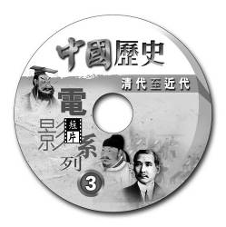
1. 康熙皇帝 01:51:58
2. 乾隆皇帝 02:09:22
3. 中世紀中國社會 01:39:22
4. 近代中國的落伍 01:27:25
5. 英國與中國的早期交往﹙上﹚ 01:44:13
6. 英國與中國的早期交往﹙下﹚ 02:41:22
7. 鴉片戰爭的背景 02:45:49
8. 虎門銷煙 02:19:46
9. 鴉片戰爭﹙上﹚ 01:53:34
10. 鴉片戰爭﹙下﹚ 04:03:52
11. 陳連升和節馬 01:11:43
12. 中英《南京條約》 02:21:19
13. 英法聯軍之役﹙上﹚ 01:42:49
14. 英法聯軍之役﹙下﹚ 03:01:16
15. 沙俄對中國的侵略 01:24:13
16. 圓明園 01:24:49
17. 三元里抗英 02:21:52
18. 向西方學習的肇始 01:53:31
19. 太平天國運動﹙上﹚ 01:51:04
20. 太平天國運動﹙下﹚ 03:04:70
21. 洋務運動﹙上﹚ 05:30:28
22. 洋務運動﹙下﹚ 01:32:37
23. 中國的邊疆危機 01:05:01
24. 中法戰爭 02:37:34
25. 中日甲午戰爭的背景 01:20:52
26. 中日甲午戰爭﹙上﹚ 01:52:04
27. 中日甲午戰爭﹙下﹚ 02:40:52
28. 中日《馬關條約》 03:35:46

中國歷史電影短片系列 4 –– 近代至現代（一）
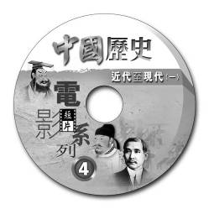
影片名稱 片長
1. 列強瓜分中國 04:08:22
2. 公車上書 02:04:55
3. 維新運動的背景 03:04:40
4. 百日維新 01:30:67
5. 戊戌政變 03:38:10
6. 義和團的崛起 02:13:46
7. 庚子事變 02:04:61
8. 八國聯軍入京 03:44:52
9. 《辛丑條約》 01:37:55
10. 清末的立憲 01:28:64
11. 創立興中會 01:55:07
12. 同盟會成立 01:15:43
13. 反清武裝起義 01:13:34
14. 黃花崗七十二烈士 01:12:34
15. 辛亥革命 02:28:19
16. 民國成立 01:36:52
17. 袁世凱的竊國夢 02:28:17
18. 第一次國共合作 01:41:22
19. 黃埔軍校 01:07:31
20. 孫中山逝世 03:27:13
21. 北伐的背景 02:18:25
22. 北伐的初期 06:28:37
23. 北伐的完成 02:22:37
24. 抗戰前的中國 02:59:49
25. 抗戰前的中國經濟 02:51:58
26. 抗戰前中國的教育和文化 02:04:37

中國歷史電影短片系列 5 –– 近代至現代（二）
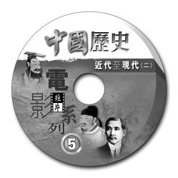
影片名稱 片長
1. 新文化運動 01:57:24
2. 五四運動 02:02:69
3. 馬克思主義傳入中國 01:47:45
4. 中國共產黨成立 02:12:39
5. 工人運動 02:47:60
6. 五卅運動和省港大罷工 01:08:21
7. 國共分裂 01:08:21
8. 南昌起義 01:08:18
9. 廣州起義 01:26:51
10. 秋收起義 01:18:33
11. 紅軍長征 01:50:15
12. 日本的大陸政策 02:04:27
13. 濟南慘案 01:07:69
14. 皇姑屯事件與改旗易幟 01:19:00
15. 九一八事變 02:36:36
16. 一二八事變 01:27:15
17. 長城抗戰 02:08:09
18. 一二九運動 01:26:33
19. 察哈爾、綏遠抗戰 01:15:39
20. 全國抗日救亡運動 01:48:54
21. 偽滿洲國 01:20:60
22. 國共秘密接觸 01:35:48
23. 西安事變 01:58:45
24. 七七事變 01:44:00
25. 國共第二次合作 01:53:12
26. 北平淪陷 01:41:33
27. 虹橋事件 01:06:48
28. 淞滬會戰﹙上﹚ 02:50:15
29. 淞滬會戰﹙下﹚ 02:59:00
30. 八百壯士 01:14:30
31. 平型關大捷 02:58:60
32. 忻口、太原會戰 01:44:39
33. 南京保衞戰 01:26:24
34. 南京大屠殺﹙上﹚ 02:02:51
35. 南京大屠殺﹙下﹚ 02:45:57
中國歷史電影短片系列 6 –– 近代至現代（三）
影片名稱 片長
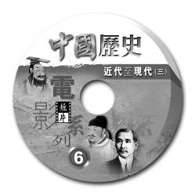
1. 中國政府遷都重慶 01:11:22
2. 全民抗戰 01:49:07
3. 台兒莊大捷 02:16:52
4. 武漢會戰 03:51:60
5. 黃河決堤 01:15:49
6. 全國大遷移 03:18:70
7. 重慶大轟炸 02:09:70
8. 抗戰文化 01:31:19
9. 抗戰中的相持階段﹙上﹚ 01:30:64
10. 抗戰中的相持階段﹙下﹚ 02:42:13
11. 百團大戰 01:16:07
12. 日軍的三光政策 01:48:67
13. 說不完的抗戰英雄 02:17:04
14. 世界人民支持中國 01:17:43
15. 飛虎隊 01:04:34
16. 太平洋戰爭爆發 01:29:34
17. 長沙會戰 02:39:16
18. 中國遠征軍 02:56:61
19. 開羅會議 01:03:22
20. 駝峯航線 01:02:05
21. 滇西緬北反攻 02:29:60
22. 日軍最後的掙扎 02:20:16
23. 中國全面反攻 01:58:13
24. 《波茨坦公告》 01:33:49
25. 日本投降 02:25:22
26. 東京審判 01:44:16
27. 抗戰勝利 03:11:37
28. 《雙十協定》 01:52:37
29. 國共再次分裂 02:15:49
中國歷史電影短片系列 7 –– 近代至現代（四）
影片名稱 片長
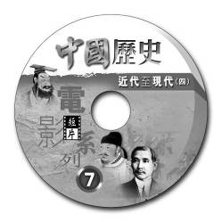
1. 全面內戰爆發後的國內形勢 03:58:22
2. 遼瀋戰役 02:29:25
3. 淮海戰役 02:43:16
4. 平津戰役 03:11:60
5. 南京解放 01:39:19
6. 第一屆全國政治協商會議 01:25:22
7. 開國大典 01:28:73
8. 醫治戰爭創傷 01:07:10
9. 土地改革 01:14:55
10. 鎮壓反革命 01:10:61
11. 抗美援朝 01:14:52
12. 新中國的新氣象 01:09:40
13. 農村合作化運動 01:14:52
14. 資本主義工商業改造 01:25:22
15. 恢復國民經濟 01:32:60
16. 百花齊放、百家爭鳴 01:09:73
17. 第一個五年計劃 01:44:70
18. 第一部憲法誕生 01:14:28
19. 中共八大召開 01:45:07
20. 反右派運動 01:33:49
21. 三面紅旗 01:36:01
22. 除四害運動 01:10:07
23. 廬山會議 01:03:19
24. 三年困難時期 01:17:31
25. 六十年代上半期的中國 02:58:52
26. 文化大革命 02:28:01
27. 上山下鄉 01:07:01
28. 林彪事件 00:56:01
29. 批鄧運動 01:14:16
30. 天安門事件 01:35:34
31. 粉碎四人幫 01:25:49
32. 撥亂反正 01:25:37
33. 改革從農村開始 02:18:70
34. 四個現代化 02:53:67
35. 改革開放﹙上﹚ 01:57:22
36. 改革開放﹙下﹚ 01:21:67

中國歷史電影短片系列 8 –– 近代重要人物
影片名稱 片長
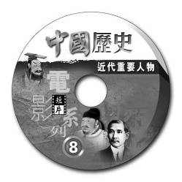
1. 鄧小平南巡 02:01:07
2. 孫中山 09:13:43
3. 蔣介石 06:39:37
4. 宋家三姐妹 01:59:46
5. 宋慶齡 02:40:37
6. 宋美齡 04:05:60
7. 張學良 03:53:22
8. 毛澤東 06:49:70
9. 周恩來 05:19:61
10. 劉少奇 04:43:28
11. 鄧小平 07:00:19
12. 江澤民 08:25:31

中國歷史電影短片系列 9 –– 現代及港澳台
影片名稱 片長
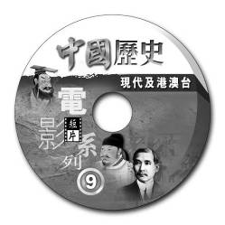
1. 浦東開發 01:15:40
2. 中國的外交 03:15:19
3. 中國的統一大業 01:54:52
4. 七千人大會 01:48:34
5. 西藏和平解放 02:27:58
6. 東方之珠香港 01:41:40
7. 古代的香港 01:18:46
8. 鴉片戰爭與香港 02:37:16
9. 日軍侵佔香港 02:10:22
10. 日佔時期的香港 01:49:52
11. 香港經濟騰飛 01:50:73
12. 香港人的愛國情懷 02:42:60
13. 香港回歸 02:37:55
14. 香港政權交接儀式 01:43:46
15. 葡萄牙入侵澳門 01:24:46
16. 澳門滄桑 02:37:22
17. 澳門回歸祖國 01:58:10
18. 台灣的古代歷史 01:45:16
19. 西班牙和荷蘭入侵台灣 01:25:13
20. 鄭成功收復台灣 01:26:43
21. 清朝對台灣的經營 01:18:31
22. 台灣人民抗日 03:38:46
23. 日據時期的台灣 03:29:52
24. 台灣的近代歷史 02:07:25
25. 台灣光復 01:05:16
26. 二二八事件 01:00:01
27. 國民黨在台灣﹙上﹚ 02:01:01
28. 國民黨在台灣﹙中﹚ 01:33:13
29. 國民黨在台灣﹙下﹚ 02:32:58
30. 台海關係﹙上﹚ 01:08:25
31. 台海關係﹙中﹚ 01:08:61
32. 台海關係﹙下﹚ 01:45:55

中國歷史電影短片系列10 –– 文化專題
影片名稱 片長
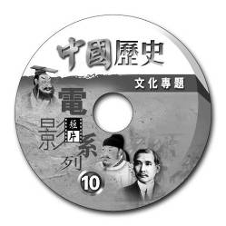
1. 黃河 02:24:28
2. 長江 01:54:70
3. 京杭大運河 01:25:25
4. 中國茶文化 02:00:31
5. 中國古代兵器 01:33:01
6. 中國瓷器 01:29:64
7. 中國織綉 01:46:43
8. 中國古代園林 01:13:61
9. 中國書法藝術 01:41:43
10. 宋代山水畫 01:39:01
11. 元代繪畫 01:29:67
12. 羅貫中與三國演義 01:05:37
13. 點石齋畫報 01:30:58
14. 嘉峪關 01:38:07
15. 龍門石窟 01:47:07
16. 雲岡石窟 01:38:37
17. 大足石刻 01:50:52
18. 樂山大佛 01:15:40
19. 江南貢院 02:19:55
20. 故宮 02:47:45
21. 天壇 02:20:73
22. 布達拉宮 01:53:73
23. 太平天國王府 01:38:22
24. 劉公島 01:46:10
25. 民國總統府 01:55:22
26. 中山陵 02:20:22
27. 盧溝橋 01:42:43
28. 人民英雄紀念碑 01:32:01
29. 天安門 01:25:52
30. 應縣木塔 01:25:31

旁述
1. 黃河
黃河，是中華民族的母親河，它發源於青海省的巴顏喀拉山北麓，自西向東流經九個省區，全程5 464公里，最後在山東省注入渤海。早在八十萬年前的舊石器時代，中華民族的先祖便在黃河流域開始了採集、狩獵的生活。到了新石器時代，先民們更在此定居，播下農耕文明的種子。近代，枕着黃河濤聲沉睡了幾千年的殷墟碎片、甲骨文和青銅器皿也陸續出土，無言地訴說着對母親河的依戀！殷商以後，直至北宋的2 500年間，黃河流域一直是中國的政治、經濟、文化的中心。黃河就是這樣一路滋潤，一路養育，一路雕塑出許多美麗的傑作。同時，黃河給予憤怒咆哮，泛濫改道，數千年來也帶給中國人眾多的劫難。看滔滔巨浪之間，起起浮浮的羊皮筏子，每一個中國人怎能不追思黃河的負重和興衰呢？這是一條孕育、壯大並延續了中華文明的河啊！

2. 長江
長江是中國的第一大河流，世界第三巨川，全長6 360多公里。它從「世界屋脊」青藏高原的雪山冰川中涓涓流出，然後匯納百河千川，滾滾東流，經過我國腹地和主要經濟區，孕育了古老的中華文明。它所流經的地方，有雄偉的峽谷、沃野千里的平原、碧波蕩漾的湖泊、金碧輝煌的寺觀、舟船雲集的港口和高樓林立的城市……長江在中國的腹部，世界東方的土地上，已經奔流了千千萬萬個春秋，可它依然年輕，依然充盈着青春的活力，長江是一幅氣象萬千的畫卷。

3. 京杭大運河
公元605年，隋煬帝下令開鑿大運河。成千上萬的勞工花了六年的時間，將原有的運河連接起來，完成了全長1 764公里的京杭大運河。這條古老的運河流經北京、天津、河北、山東、江蘇、浙江六個省市，連接了海河、黃河、淮河、長江和錢塘江五大河流，成為縱貫南北的經濟命脈，流淌出說不盡、道不完、看不夠的風情、民俗、古跡，積累了豐厚的文化底蘊。京杭大運河是中國古代最偉大的水利工程，也是世界上開鑿最早、里程最長的運河。

4. 中國茶文化
中國是茶的故鄉，茶被譽為中國的「國飲」。中國人對茶的熟悉，上至帝王將相、文人墨客，下至販夫走卒、平民百姓，無不以茶為好，正所謂「開門七件事，柴米油鹽醬醋茶」。久而久之，喝茶成了修心養性、陶冶情操的一種生活方式；品評名茶、把玩茶具成了高雅的娛樂和社交活動；茶館在各地的街頭成了最興盛、最熱鬧的聚會場所。陸羽的《茶經》、精美的紫砂器、客家待客必飲功夫茶……一門源遠流長、饒有情趣的茶文化在嫋嫋的茶香中形成了。
美亞娛樂歷史電影系列


1. 血肉長城（10集）
2. 香港滄桑（12集）
3. 中國風光（3集）
4. 尋求自強之路——近代中國150年（18集）
5. 長征（24集）
6. 50周年國慶巡遊大典
7. 中華人民共和國檔案
8. 世紀中國風雲人物——毛澤東
9. 世紀中國風雲人物——周恩來（12集）
10. 世紀中國風雲人物——晚年周恩來（2輯）
11. 世紀中國風雲人物——鄧小平（12集）
12. 世紀中國風雲人物——劉少奇（12集）
13. 世紀中國風雲人物——朱德（6集）
14. 十萬個為甚麼之中國篇（5集）
15. 漢武大帝（第一部）（1-30集）
16. 漢武大帝（第二部）（31-58集）
17. 康熙帝國（50集）
18. 雍正皇朝（44集）
19. 末代皇帝溥儀（28集）
20. 末代皇妃（36集）
21. 太平天國（50集）
22. 孫子兵法（10集）
23. 兵家孫臏（13集）
24. 楊家將（32集）
25. 三國演義（84集）
26. 荊軻傳奇（32集）
27. 江山美人（53集）
28. 話說茶文化

歷史專題電影
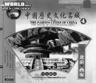
中國歷史文化名城4 ——北京、西安
簡介：《中國歷史文化名城》是根據國務院公布的歷史文化名城名錄，在全國20多個省市有關單位大力支持和著名歷史學家的指導下，精心製作的大型歷史專題片。本片主要介紹北京、西安的歷史發展、文化遺址、城市風貌等。
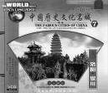
中國歷史文化名城7 ——洛陽、銀川
簡介：《中國歷史文化名城》是根據國務院公布的歷史文化名城名錄，在全國20多個省市有關單位大力支持和著名歷史學家的指導下，精心製作的大型歷史專題片。本片主要介紹洛陽、銀川的歷史發展、名勝遺跡、城市風貌等。
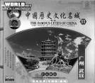
中國歷史文化名城11 ——廣州、武漢
簡介：《中國歷史文化名城》是根據國務院公布的歷史文化名城名錄，在全國20多個省市有關單位大力支持和著名歷史學家的指導下，精心製作的大型歷史專題片。本片主要介紹廣州、武漢的歷史發展、名勝遺跡、城市風貌等。
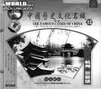
中國歷史文化名城12 ——杭州、景德鎮
簡介：《中國歷史文化名城》是根據國務院公布的歷史文化名城名錄，在全國20多個省市有關單位大力支持和著名歷史學家的指導下，精心製作的大型歷史專題片。本片主要介紹杭州、景德鎮的歷史發展、名勝遺跡、城市風貌等。
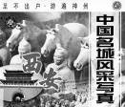
中國名城風采寫真——西安
簡介：《中國名城風采寫真》採集了全國21個大中城市的山山水水、人文風情、名勝古跡。本片介紹西安的位置和自然環境，並透過名勝如兵馬俑、大雁塔、華清池、兵諫亭，闡述西安的歷史變遷。
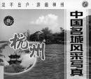
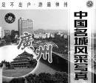
中國名城風采寫真——杭州
簡介：《中國名城風采寫真》採集了全國21個大中城市的山山水水、人文風情、名勝古跡。本片介紹杭州的位置、自然環境和著名景點如西湖、靈隱寺、岳王廟、六和塔等。

中國名城風采寫真——廣州
簡介：《中國名城風采寫真》採集了全國21個大中城市的山山水水、人文風情、名勝古跡。本片除介紹廣州的位置、自然環境、著名景點外，還探討鴉片戰爭前後廣州的經濟、社會、文化的轉變。
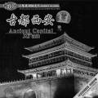
中國行百集系列風光片——古都西安
簡介：西安是中國著名的歷史文化名城，她與雅典、開羅、羅馬一起被譽為世界四大文明古都。有着3 100多年的建城史的西安，先後有周、秦、漢、唐等13個王朝在這裏建都。西安文化遺產極為豐富。本片詳細介紹被譽為「世界第八奇跡」的秦始皇兵馬俑坑，保存完整的古城牆，及周灃鎬、秦阿房宮、漢長安城、唐大明宮等四大遺址。

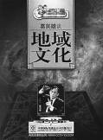
百家講壇──葛劍雄談地域文化
簡介：中華文明綿延騰躍五千年，每個地區都有氣質獨特的歷史軌跡和揮之不去的文化記憶，所以人們常說「百里不同風，千里不同俗」。不同的地域造成了不同的地域文化，那麼甚麼樣的文化才是真正的地域文化呢？為甚麼不同的地域會產生不同的地域文化呢？了解地域文化對我們現代人有甚麼啟示呢？復旦大學中國歷史地理研究所所長葛劍雄教授將為我們漫談地域文化的形成。

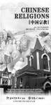
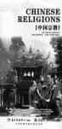
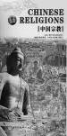
中國宗教
簡介：宗教，自古就是我國的一大民族文化，不管是產自本土的道教，還是來自國外的佛教、伊斯蘭教、基督教和天主教。因此，了解宗教文化也就是了解中華民族文化的一種途徑和方法。本片講述了中國宗教的故事，讓觀眾在輕鬆愉快的心情下領略宗教的智慧，以及宗教藝術的博大精深。

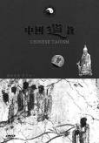
中國道教
簡介：道教是中國土生土長的傳統宗教，是中國傳統文化的重要組成部分。了解道教，是了解中國傳統文化的鑰匙之一。本片介紹道教的兩個主要派別——正一道和全真道，並探討道教在其漫長的發展過程中，如何對中國的哲學、文學、藝術、醫藥、科技等產生深遠的影響。

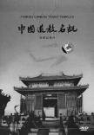
中國道教名觀
簡介：道教的宗教活動場所稱為宮觀，早期的道士喜歡選擇環境幽雅、適宜修行的山野叢林建立宮觀。後來，隨着道教的發展，都市中的道觀越來越多，宮觀裏雕詞選著眾多神像，普通信徒也常常到宮觀中燒香、拜神。道教文化滲透到了中國普通民眾的生活中，對中國古代的社會習俗，乃至民族心理等都產生了深遠的影響。
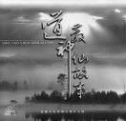
道教神仙故事
簡介：本片介紹了一些著名的神仙故事，包括：「老子出世」、「舌存齒亡」、「信言不美、美言不語」、「奉詔進京」、「周守藏史」、「孔子問禮」、「紫氣東來」、「福禍相連」、「鍾馗捉鬼」、「道家始祖老子」、「壽星老兒」、「何仙姑賣藥」、「王重陽創全真教」、「丘處機振興全真教」、「張三豐創武當派」、「張天師授法救白蛇」等。
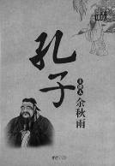
國學講壇——孔子
簡介：孔子真的擁有貴族血統嗎？他是怎樣度過卑賤的童年時代？為何周遊列國14年沒有一個國君採納他的意見，卻在身故後被歷代封建帝王供奉了千年？孔子一生都在呼籲着家庭倫理，可是他卻沒能見到妻子的最後一面？是甚麼讓他在晚年徹底崩潰？孔子的哲學核心是甚麼？它給中國人帶來最有價值的東西又是甚麼？上述一系列疑問，余秋雨先生將細緻道來！

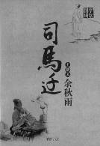
國學講壇——司馬遷
簡介：司馬遷20歲就開始漫遊中國，成為了當時遊歷經驗最豐富的年輕學者，可是，他因何故得罪漢武帝，以致被宮刑？含恨屈辱，他又為何堅持寫《史記》？《史記》與他國歷史記載方式有甚麼不同？一輩子寫了無數人結局的他，又是以何種方式來結束自己的生命？通讀《史記》，我們不僅迷惑，司馬遷究竟是史學家還是文學家？他如何利用如此樸質的語言寫出這樣生動的歷史？上述一系列疑問，余秋雨先生將細緻道來！
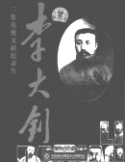
電視文獻紀錄片——李大釗
簡介：為了紀念李大釗誕辰110周年，中央電視台特別製作了一齣電視文獻紀錄片，「李大釗」，謹此緬懷這位偉大的革命家。作為文獻片，本片在資料的發掘上有新的突破，創了多個第一：攝製組從日本早稻田大學搜集到李大釗留學日本時的攝影檔案資料；從俄羅斯搜集到李大釗在1927年演講時的電影錄像；從荷蘭外交部搜集到李大釗在1927年4月被捕時的27張照片。
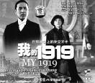
我的1919
簡介：影片描述本世紀初中國外交才子顧維鈞作為中國政府全權代表參加1919年巴黎和會的種種經歷，以及他的摯友肖克儉為對抗列強、為討回正義，在凡爾賽宮廣場自焚的感人肺腑的事件。1919年中國爆發了宣導科學、民主的「五四運動」。這是中國接觸了西洋文化所孕育的一段文化歷程，它標誌着中國現代史和中國新民主主義革命的開端。在「五四運動」的直接影響下，參加巴黎和會的中國代表團拒絕在和約上簽字。
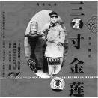
女子纏足三寸金蓮
簡介：本片通過對小腳的近距離拍攝，記錄纏足的真實面貌，並透過生動的社會風俗畫面，揭露在男尊女卑的封建社會中產生的性意識、性審美的實質。同時，也解讀了在文明和野蠻的衝撞下，禁纏足運動艱苦曲折的歷程。

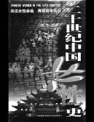
二十世紀中國女性史
簡介：二十世紀的中國發生了前所未有的、深刻的社會和歷史變遷，與國家和民族的命運相呼應、相伴隨的是二十世紀中國女性所走過的歷程。大型電視節目系列《二十世紀中國女性史》，回眸百年風雲，以女性視角重述中國往事。

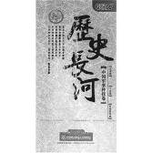
歷史長河──中國軍事科技卷
簡介：本片從中華民族的兵制、戰爭形態、戰爭方式、戰爭規模出發，梳理中國軍事史的千年變遷。

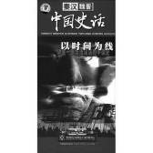
中國史話──秦漢魏晉
簡介：《中國史話》以講述歷史故事的手法，給觀眾提供一套生動的普及性歷史知識電視文獻。本碟中的「鐵血軍團」介紹秦國的徵兵制度和兵役來源，並論述秦代的兵制與秦興亡的關係。

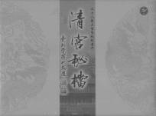
清宮秘檔──金榜題名
簡介：所謂「洞房花燭夜，金榜題名時」，金榜題名作為古代學子們人生追求的最高級境界之一，一直為後人所津津樂道。然而甚麼是金榜？它是如何出現的？通過秘藏深宮的種種大小金榜，以及與它有關的原始文件，我們不僅對金榜及整個中國古代獨特的進士之途——科舉制度，有了一個基本的了解，亦透過科舉制度的表像，對深藏於其後所積澱的人類的悲苦、世態的炎涼、封建社會的必然衰敗，有了一個意想不到的感受。
歷史動畫
* 41套動畫將陸續推出
- 黃帝建國  - 堯舜禪讓  - 商湯革命  - 武王伐紂  - 烽火戲諸侯  - 臥薪嘗膽  - 信賞必罰  - 合縱連橫  - 千古一帝秦始皇  - 揭竿起義  - 破釜沉舟  - 蕭規曹隨  - 晁錯之死  - 霍去病北擊匈奴  - 王莽篡漢  - 綠林赤眉兵  - 黨錮之禍 | - 黃巾起事  - 火燒赤壁  - 祖逖中流擊楫  - 淝水之戰  - 遊幸江都  - 李淵太原起兵  - 玄武門之變  - 魏徵直諫  - 李林甫口蜜腹劍  - 安史之亂  - 馬嵬驛兵變  - 牛李黨爭  - 朱溫篡唐  - 兒皇帝石敬瑭  - 長樂老馮道  - 黃袍加身  - 杯酒釋兵權 | - 澶淵之盟  - 熙寧變法  - 黃天蕩之役  - 岳飛抗金  - 賈似道誤國  - 宋亡三傑  - 成吉思汗  - 紅巾軍起事  - 胡惟庸案  - 靖難之變  - 土木堡之變  - 袁崇煥守寧遠  - 闖王李自成  - 吳三桂引清兵入關  - 史可法死守揚州  - 康熙大帝  - 大貪官和珅
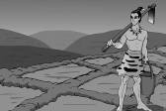
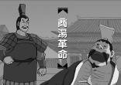
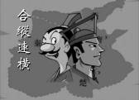
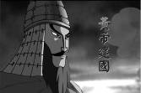
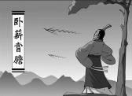
堯舜禪讓
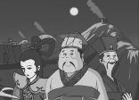
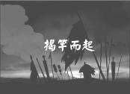
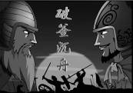
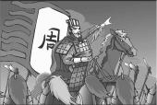
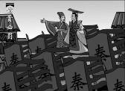
武王伐紂
烽火戲諸侯
劇本
1. 黃帝建國
旁白： 大約5 000年前，中國的黃河流域出現了一個部落大族——炎黃族，這個部落的族長就是被後世尊為黃帝的軒轅氏。
（帳篷內，黃帝正與眾部落長老議事。）
長老1： 「大族長，有消息來報，位於東方九黎族的首領蚩尤聚眾叛亂，叛軍正向中原進發，情勢危急。」
（黃帝手捋鬍鬚，沉默不語。）
長老2： 「聽講呢個蚩尤身長九尺，力大無窮，手下將領都驍勇善戰，唔易對付呀。」
長老3： 「中原各族好唔容易先至能夠和平共處，過左幾年安穩日子，而家戰事又起，我建議同蚩尤講和。」
眾人： 「係呀，大族長，以和為貴呀。」（紛紛附和）
（聽「啪」的一聲，黃帝將龍頭杖猛敲桌面。）
眾人： 「？」
黃帝： 「你們只貪圖眼前的和平，唔通忘記左而家的和平係點樣得嚟喇咩？」

（畫面切回阪泉。）
（黃帝軍隊與炎帝軍隊在阪泉對峙。）
炎帝： 「殺呀！」（揮劍喝道）
黃帝： 「衝呀！」
（戰爭場面，雙方刀光劍影，拼死博殺，最後，炎帝的大旗倒下了。）
炎帝： 「我輸左喇，你殺左我啦。」（拄着劍，緩緩站起）
黃帝： 「你依然係一個偉大的首領。」
炎帝： 「勝者為王，敗者為寇，不必多講。」（苦笑）
黃帝： 「唔係，你冇輸，只係需要跨越狹隘的部族觀念。」（走向炎帝，攙起他的手）
炎帝： 「哦？」
黃帝： 「從今開始，黃族聯同炎族組成一個新的部族——炎黃族，佢代表着包容同博愛，今後，呢個部族的後代就叫炎黃子孫！」（轉身對眾人大聲道）
眾人： 「炎黃子孫！炎黃子孫！炎黃子孫！」（歡呼）
（炎帝與黃帝緊緊握手。）

（回到現實。）
黃帝： 「我一生征戰南北，為的就係長久和平，今日，蚩尤想要破壞得來不易的和平，我們就要同佢戰鬥到底，係唔係？」（在軍隊面前演講）
眾兵： 「戰鬥到底，戰鬥到底！」（羣情激憤）
黃帝： 「衝呀！」（拔劍）
（黃帝軍如洪水般衝向蚩尤陣腳。）
（蚩尤坐在黑虎上，從山上俯視着黃帝軍，突然哈哈大笑，他舉起彎刀。）
蚩尤： 「哈哈哈…今日我要佢地見識下我的厲害！風雷雨電！」（對天呼喊）
（只見一道烏雲將烈日遮住，一道閃電劈下，突然狂風大作。）
（士兵們都用手捂住臉，黃帝也被吹得睜不開眼睛。）
（又一道閃電，天空下起了傾盆大雨。）
眾兵： 「大族長，點算好呀？」（慌張的望着黃帝）
黃帝： 「應龍助我！」（舉起手中的龍頭杖向天呼喊）
（黃帝的手杖上的龍眼突然發出強光射向東方。）
（雲裂開，突然出現一頭巨大的龍。）
（蚩尤部落大驚。）
（應龍在天空盤旋，張開大嘴，吸走了所有的雲和雨，陽光射了出來，照得蚩尤睜不開眼。）
士兵： 「喔？哦？…呀！」
飛龍： 「哈哈哈……」
蚩尤： 「漫天迷霧！」（見狀大怒，又對天呼喊）
（只見他從嘴裏吹出一股氣，立刻變成滿天大霧。）
（黃帝軍隊大驚失色，被濃霧籠罩，找不到方向。迷霧中傳來蚩尤哈哈大笑。）
將士1： 「大族長，而家點做呀？」
黃帝： 「指南車。」（不慌不忙）
將士1： 「用來做咩？」
將士2： 「係囉，咁奇怪！」
（人們好奇的圍着指南車，摸摸車身，摸摸車上的小人，不解的望着黃帝。）
黃帝： 「呢架就係風后發明的指南車。」

（背景切換到一個晴朗的夜晚，兩個人躺在草地上。）
風后： 「點解天上的北斗星，斗轉而柄不轉呢？」
黃帝： 「嗯？！噉就說明在南北兩極一定有一種好強的磁力！」
風后： 「咦！我聽講有一種磁石，能吸住鐵！我地可唔可以根據北斗星的原理，用磁石製造一種會指示方向的工具呢？」（高興的坐起身來）
黃帝： 「係呀！有左呢種工具就唔怕會迷失方向喇！」
風后、黃帝： 「哈哈哈…」（兩人相視而笑）

（畫面切回戰爭。黃帝用手撥了一下指南車上的小人，小人轉了一圈後，突然朝南停住。）
黃帝： 「指引方向啦指南車！……就係呢度。」（揮動令旗）
侍衞： 「看箭！」（黃帝身邊侍衞不慌不忙舉起箭射了出去）
（離弦的箭衝破迷霧，前方霍然開朗，箭一直朝蚩尤所在的地方飛去。）
蚩尤： 「哈哈哈哈…」
（蚩尤正得意之時，沒料到利箭已到眼前，被一箭射穿了喉嚨，身子飛了出去，重重的倒在地上。）
旁白： 黃帝最終戰勝左蚩尤，使到中原部落進一步融合，佢亦因此被公認為華夏民族的始祖。
10. 破釜沉舟
旁白： 秦朝末年，秦二世對人民非常殘暴，各地人民難以忍受，終於起來反抗，其中最勇敢的可算係項羽一支喇。
（畫面：烈火中，全國農民揭竿起義。特寫項羽，身披戰袍鎧甲，威風凜凜。）

（畫面：楚軍大營中。）
士兵： 「報告，秦軍大將章邯帶領30萬大軍進攻鉅鹿！趙國請求救援。」（飛奔進帳，上氣不接下氣）
楚王： 「趙國係我國的盟友，唔能夠見死不救的…項羽聽令。」（思索一會，即當機立斷）
項羽： 「末將在。」
楚王： 「你趕快帶兵救援鉅鹿。只許成功，不許失敗！」
項羽： 「末將明白。」（神色凝重）

（畫面：鉅鹿。）
英布： 「將軍你睇！」
章邯： 「項羽竟敢同我30萬大軍作戰，簡直不自量力。」（秦軍將領章邯趾高氣昂的指着項羽部隊）

（畫面：項羽領兵前往，面對聲勢浩大的敵人，愁眉緊鎖。）
項羽： 「英布，你先帶三萬士兵過河，衝出重圍。」（對身邊的英布說）
英布： 「末將誓死不辭！」
旁白： 英布率軍英勇奮戰，佔領漳河的對岸。項羽大軍緊隨其後，亦渡過左漳河。
項羽： 「各位將士聽令，將所有船隻整沉！將所有飯鍋打碎！」
眾將： 「點解呀？」（面面相覷，神情疑惑的議論紛紛）
將士： 「將軍，噉樣我地就冇退路的喇…」
項羽： 「軍令不可違﹗」﹙命令地﹚

（畫面：士兵打碎飯鍋，鑿沉渡船）
章邯： 「哈哈…項羽唔識兵法，破釜沉舟，簡直係自尋死路。」（哈哈大笑）

（畫面：河岸邊，項羽向士兵訓示。）
項羽： 「而家船沉左喇，我地會點呀？」
士兵： 「冇退路喇。」﹙擔憂地﹚
項羽： 「飯鍋碎左，又冇乾糧，我地又會點呀？」
士兵： 「必定餓死。」﹙更憂心﹚
項羽： 「而家前有敵兵，後有大河，冇退路，冇糧食，要活命，應該點做？」
士兵： 「只有將敵人殺光！」（恍然大悟，振奮地回答）
（畫面：士兵振臂高呼：「把敵人殺光！把敵人殺光！把敵人殺光！……」）
項羽： 「冇錯，只有拼死一戰，將士們，衝呀﹗」（點頭）
士兵： 「殺呀！」
旁白： 士兵在項羽的鼓勵下奮勇殺敵，終於大敗秦軍，呢個就係歷史上著名的鉅鹿之戰喇！由此可見做事有決心就能夠戰勝一切。
（畫面：楚軍大敗秦軍。）
中國歷史電子地圖

石器時代 至 清代
1 | 石器時代文化遺址
2 | 商湯伐桀
3 | 西周封建
4 | 春秋戰國與秦統一六國
5 | 秦代建設
6 | 秦代羣雄起事
7 | 西漢疆域
8 | 吳楚七國之亂
9 | 漢代通使西域
10 | 反莽諸兵
11 | 黃巾之亂
12 | 赤壁之戰
13 | 州牧割據與三國鼎立
14 | 八王之亂
15 | 淝水之戰
16 | 東晉與南北朝對峙
17 | 隋代建設
18 | 安史之亂
19 | 黃巢之亂
20 | 唐代工商業分布
21 | 唐代中外交通
22 | 玄奘西行
23 | 金滅遼侵宋
24 | 宋金交戰
25 | 南宋與金對峙
26 | 宋代海上交通
27 | 元末羣雄形勢
28 | 鄭和下西洋
29 | 清統一全國
30 | 三藩之亂

近代 至 現代
31 | 鴉片戰爭
32 | 太平天國
33 | 英法聯軍
34 | 洋務運動
35 | 俄國侵略中國
36 | 中日甲午戰爭
37 | 列強在華勢力分布
38 | 八國聯軍之役
39 | 辛亥革命
40 | 軍閥割據與北伐
41 | 紅軍長征
42 | 918、128、77三次事變
43 | 西安事變
44 | 日本侵華
45 | 國共戰爭
46 | 中華人民共和國全圖
47 | 中國重要工業及建設
48 | 開放改革
49 | 香港古跡分布
50 | 香港發展
51 | 台灣發展
52 | 澳門發展

